【今日主題】禱告與聆聽
蕭志雄弟兄--本教會已故長老呂耀謙弟兄之女婿，於加拿大多倫多大學教職退休後，與妻蕭呂允美姊妹在多倫多北約萬民福音堂全職事奉；育有一子二女。本次攜子、媳、孫女來台探望呂鈕敬華姊妹，其子蕭重信弟兄現全職服事於加拿大溫哥華聖公會以馬內利堂；他們全家預計停留台北約一週後，陸續返回加拿大。
經文：馬太福音六6-13
前言：
˙你是否曾經埋怨過神不聽禱告？
˙懷疑禱告只不過是對空氣講話？
˙到底禱告與求神拜佛有什麼分別？
˙神若真是無所不知，我們為何還需要禱告？
˙我呼求神，為何沒得到及時的幫助？

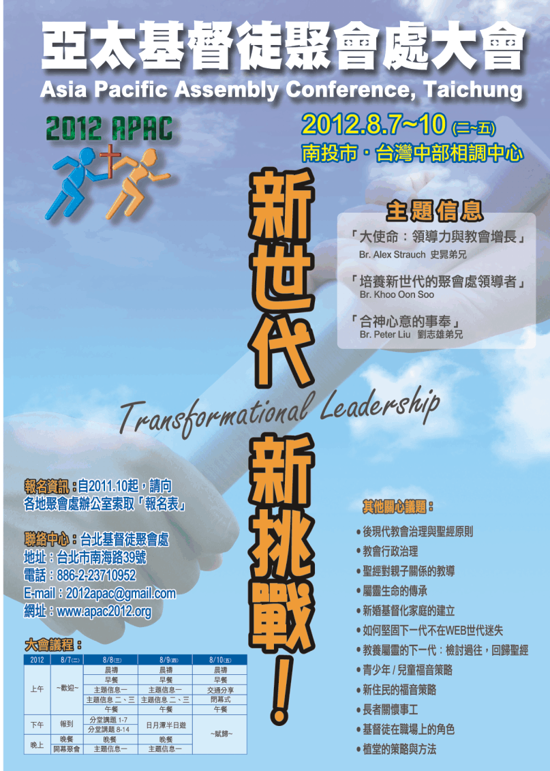
˙關鍵是否我們還沒有『聆聽』的操練？
1. 禱告：與拜菩薩有何分別（六7-8,31）
2. 禱告：建立縱與橫的關係（六9-13）
3. 禱告：秘訣在乎先要聆聽
反思應用：
1. 反省你的信仰生活，是否仍持有外邦人求神拜佛的心態？還是願意尊主為大，聆聽神的引導？
2. 在你現今的處境中，有那些事你需要等候、聆聽和明白神的旨意？
3. 背熟主禱文，求聖靈引導，一字一句的默想。
2011年台灣基督徒聚會處
--交通特會
主辦：台中中科基督徒聚會處
主題：新世代的教會領導
日期：十一月13、14日（日~一）
內容：(一)教會的體制和決策
(二)2012年亞太基督徒聚會處大會相關事宜
(三)肢體交通
地點：台灣中部相調中心
每年十一月間，各聚會處輪流舉辦「交通特會」。全省聚會處同工齊聚，共享服事教會的經驗談，並將討論「2012亞太聚會處大會」各教會的細部分工。本教會約有廿位同工參與，敬請代禱。
【2012APAC】˙8/7~10
神聖身分--初熟果子（下）
王裕一弟兄（100.7.31主日信息）
經文：雅各書一16-18
二、賜福之神
不久前，我去台南參加一對夫婦新蓋工廠落成的感恩禮拜，觀賞他們經商已經十八年的記錄影片。他的妻子說：「短短五分鐘，悠悠十八年。」這是他們第一次擁有自己的工廠，第一次的感恩禮拜。這十八年來，生意上受過多少屈辱、多少挫折，才有一點小小的成就。但是從做生意的第一天，他們就立定心志，只要有任何的收入（是收入，不是盈餘），立刻撥十分之一成為奉獻，不是平常的十一奉獻，是另外的十分之一，要成為支持傳道人、支持福音工作的基金。剛開始的時候非常困難，因為一筆收入進來還是入不敷出，但既然在神面前立定了志向，還是要撥出十一奉獻。他說悠悠十八年，這十八年沒有與神爽過約；十八年來遇到多次入不敷出的光景，他們仍堅持向神所立的那個約。這悠悠十八年後，有了自己的工廠，自己的公司，這是上帝賜福給他們的。所有美善的福，全備的福，都是從上帝而來的。這十八年來，他們拼生意，結果沒有生一個小孩，雖然不斷地努力要生小孩，上帝就是沒有給他們。我向他們說，不一定要去拼親生的孩子，你可以有很多屬靈的孩子。夫妻倆領受了這話，結果他們盡力做教會的青少年事工，每一個孩子都把他當做父母一樣。他們很高興的說：雖然沒有親生骨肉，可是在屬靈裡有幾十個孩子叫我父親，叫我母親。神是賜福的神，不是按照我們的方式賜福我，但是求神幫助我能夠明白祢賜福的方式。賜福的神絕不誤事，而且獨行奇事，並且教人成長，從神來的福氣，是美善的福，是全備的福。這對夫妻提到他們的經營理念說，第一、對員工，是「共享成果」。所賺的錢、利潤，要與一起打拼的員工分享，一切的福氣，一切的成果，要與員工共享成果！第二、與同行廠商的關係，是「互蒙其利」，而不是互相競爭。這是一個真正領受上帝賜福的表現，上帝的福可以透過我們，繼續分享上帝的福。
三、蒙福之責
上個禮拜我們帶二十幾位慕道友去旅遊，在這過程中向他們傳福音。其中有位八十幾歲的老歐巴桑，很喜歡祝福別人，她不是基督徒，但因著她的祝福，別人也祝福她說「福氣啦！」 (台語)，她說這是「福去了」（台語），福跑掉了，不可以講「福氣啦！」，要講「福來啦！」。其實這是沒有信耶穌的人，不明白上帝是賜福者的想法，希望福氣都集中在我身上，就說「福來啦！」；而基督徒應該是「福去啦！」，透過我們把福氣帶給別人。所以雅各繼續說，「他按自己的旨意、用真道生了我們、叫我們在他所造的萬物中、好像初熟的果子。」（雅一18）。耶穌復活成為我們初熟的果子，耶穌復活，所以我們一定會復活。初熟的果子是一種保證，初熟的果子是甜的，後面的果子也是甜的。雅各用這樣的形容放在我們身上。每一個基督徒在這世上，也像一個初熟的果子，我們首先領受上帝的福氣，然後讓別人因著我們可以得到這個福氣。基督徒是神的兒女，神的僕人，神的朋友，是一個初熟的果子，在世人中間，是上帝首先賜福的對象，目的叫我們也成為別人的祝福。
初熟的果子，是我們在這世上很重要的一個身份，領受眾光之父的賜福，也要把這個福氣隨時帶給我們身邊的人。
本週各項聚會
今日 09:30 兒童主日學
10:00 中學生團契
11:00 慕道班 呂允仁弟兄
11:00 初信造就班 暫停一次
14:30 造就聚會 左盛元弟兄
教會團契的世代傳承-理論與實務
約壹一1~10
週二07:00 晨更聚會 史振孝弟兄
撒母耳記下廿四
19:30 英文查經班
週三 19:30 交通禱告會 劉榮生弟兄
以西結書廿五
週四 15:00 姊妹聚會 呂允美姊妹
週五 15:00 姊妹禱告會
週五 19:30 愛的團契 分區家庭聚會
週六 19:00 社青團契 分區家庭聚會
19:00 大專團契 路加福音
【受浸報名】本教會預定於十一月27日舉行受浸，已信主仍未受浸的慕道友請向教會辦公室報名，以安排受浸前談話。
『100年9月29日
姊妹會擴大見證分享』之二
--王秀金姊妹
信主和不信主真的很不一樣：以前不認識神，遇到事情總是在憂鬱、痛苦、絕望中度過，
記得30多年前的車禍，使我受傷嚴重，必須以木板固定全身，由家人抬著行動，多次進出醫院治療，使照顧的家人也筋疲力盡，當時覺得自己的生命如螞蟻。後又經醫生檢查出我「膽腫瘤」，只有半年的生命，我每天都活在恐懼害怕中；當時在工作上也非常不順遂，總是遇到一些詭詐險惡的人騙走我和先生辛苦賺的錢財……但那時不認識神，我的身心靈很不健康，從我臘黃的臉色中就能查覺，我不快樂，也無盼望。
七年前教會辦藝文講座時我路過教會，一位姊妹邀請我進來聽聽，感謝主，神親自來尋找我，雖然我聽不懂國語，但上帝藉著清清姊妹的幫助，使我更認識祂，現在我的身體很健康，遇到任何事情我總是會禱告倚靠神，更重要的是我的心很快樂很平安，我的氣色不再是臘黃的，而是上帝的榮光在我臉上！
【董事會及十一月同工會】今天下午(11/6)下午1:45舉行董事會及十一月同工會，敬請財團法人董事及長執、各團契（或事工）同工及關心教會的弟兄姊妹參加。

臺北市基督徒聚會處 第2196期 2011.11.06
教會網站：http://www.taipeiassembly.org
主日上午 主日下午 下週主日上午 下週主日下午
聚會時間： 9時45分 2時30分 9時45分 2時30分
司 會： 羅煜寰弟兄 李一華弟兄
領 詩： 賴大隨弟兄 呂允仁弟兄 陳宗賢弟兄 張至皓弟兄
司 琴： 俞齊君姊妹 陳孜祈姊妹 王清清姊妹 俞齊君姊妹
講 道： 蕭智雄弟兄 左盛元弟兄 唐 華弟兄 張至皓弟兄
本週題目： 禱告與聆聽 下週主題：亞干死在迦南地
本週經文： 馬太福音六6~13 —從高峰到谷底—喪失祝福 (二)
上午招待： 龔白萍弟兄 林和東弟兄 下週招待：吳瑞碧姊妹 施兆利姊妹
楊晴智姊妹 彭瑞琴姊妹 廖瓊美姊妹 韓勝娥姊妹 柯欣妤姊妹
臺北市中正區100南海路39號。電話（02）23710952傳真（02）23113751

你們禱告要這樣說：我們在天上的父：願人都尊你的名為聖。
願你的國降臨；願你的旨意行在地上，如同行在天上。 馬太福音六9~10

